Федеральное государственное автономное образовательное учреждение высшего образования

«МОСКОВСКИЙ ПОЛИТЕХНИЧЕСКИЙ УНИВЕРСИТЕТ»

Факультет : Информациооных технологий   
Кафедра «Информатика и вычислительная техника»

Направление подготовки/ специальность: Системная и программная инженерия

ОТЧЕТ

по проектной практике

Студент: Исаев Арслан Эфлатанович Группа: 241-327

Место прохождения практики: Московский Политех, кафедра Информатика и вычислительная техника

Отчет принят с оценкой _______________ Дата ________________________

Руководитель практики: _________________________________

Москва 2025

Оглавление

ВВЕДЕНИЕ 3

Общая информация о проекте: 3

Общая характеристика деятельности организации 4

Описание деятельности 5

Описание достигнутых результатов по проектной практике 5

ЗАКЛЮЧЕНИЕ 7

СПИСОК ИСПОЛЬЗОВАННОЙ ЛИТЕРАТУРЫ 9

## ВВЕДЕНИЕ

Современные технологии искусственного интеллекта, в частности языковые модели, такие как GPT, открывают новые возможности для создания интеллектуальных мультиагентных систем. Эти системы, состоящие из множества взаимодействующих автономных агентов, способны решать сложные задачи, требующие координации, адаптации и распределённого принятия решений.

Внедрение мультиагентных систем с использованием GPT позволяет объединить преимущества генеративного искусственного интеллекта с гибкостью и масштабируемостью агентных подходов. Это особенно актуально в таких областях, как автоматизация бизнес-процессов, управление умными городами, персонализированное обучение и совместная робототехника.

Целью данной проектной деятельности является исследование возможностей интеграции GPT в мультиагентные системы, разработка прототипов и анализ их эффективности. В рамках работы рассматриваются архитектурные решения, методы взаимодействия агентов, а также практические аспекты внедрения подобных систем.

Данный отчет посвящен ключевым этапам проекта, включая постановку задачи, обзор существующих решений, проектирование системы и тестирование её функциональности. Результаты работы могут быть полезны для дальнейших исследований в области искусственного интеллекта и multi-agent systems.

## Общая информация о проекте:

Внедрение мультиагентных систем с использованием GPT

Цели и задачи проекта:

**Цели:**

1. Исследовать возможности применения GPT (Generative Pre-trained Transformer) в мультиагентных системах (MAS).
2. Разработать прототип мультиагентной системы, использующей GPT для координации и взаимодействия агентов.
3. Оценить эффективность и перспективы внедрения подобных систем в реальные сценарии (управление процессами, автоматизация, аналитика и др.).

**Задачи:**

1. Провести анализ существующих мультиагентных систем и методов их интеграции с языковыми моделями.
2. Определить ключевые сценарии взаимодействия агентов, где применение GPT может повысить эффективность.
3. Разработать архитектуру системы, включая:
   * Моделирование агентов и их ролей.
   * Механизмы коммуникации между агентами.
   * Использование GPT для обработки естественного языка и принятия решений.
4. Реализовать прототип на базе выбранного фреймворка (например, Python + библиотеки для MAS, OpenAI API и др.).
5. Провести тестирование системы на примере конкретной задачи (например, автоматизированное планирование, распределённый поиск информации и т. д.).
6. Проанализировать результаты, выявить преимущества и ограничения подхода.

Эти цели и задачи направлены на изучение потенциала GPT в мультиагентных системах и практическую проверку их работоспособности.

## Общая характеристика деятельности организации

Заказчик: Texcel

**Генеральный директор (CEO)**  
│  
├── **Технический директор (CTO)**  
│ ├── *Инженерный отдел*  
│ │ ├── Разработка 3D-сканеров  
│ │ └── Научные исследования и тестирование  
│ └── *Отдел разработки программного обеспечения*  
│ ├── Разработка ПО с акцентом на UX  
│ └── Интеграция ИИ и машинного обучения  
│  
├── **Директор по развитию бизнеса (DBD)**  
│ ├── Стратегическое планирование  
│ ├── Продажи и маркетинг  
│ └── Работа с партнёрами и клиентами  
│  
└── **Корпоративное управление**  
├── Финансовая отчётность  
└── Внедрение методов управления

## Описание деятельности

Описание задания по проектной практике

Заданием для моей команды было создание «Аппарат для мойки автомобильных ковров»

## Описание достигнутых результатов по проектной практике

В рамках проектной деятельности наша команда разработала **автоматизированный аппарат для мойки автомобильных ковров**, предназначенный для быстрой и эффективной очистки от грязи, пыли и других загрязнений.

**Ключевые достигнутые результаты:**

1. **Разработана 3D-модель аппарата**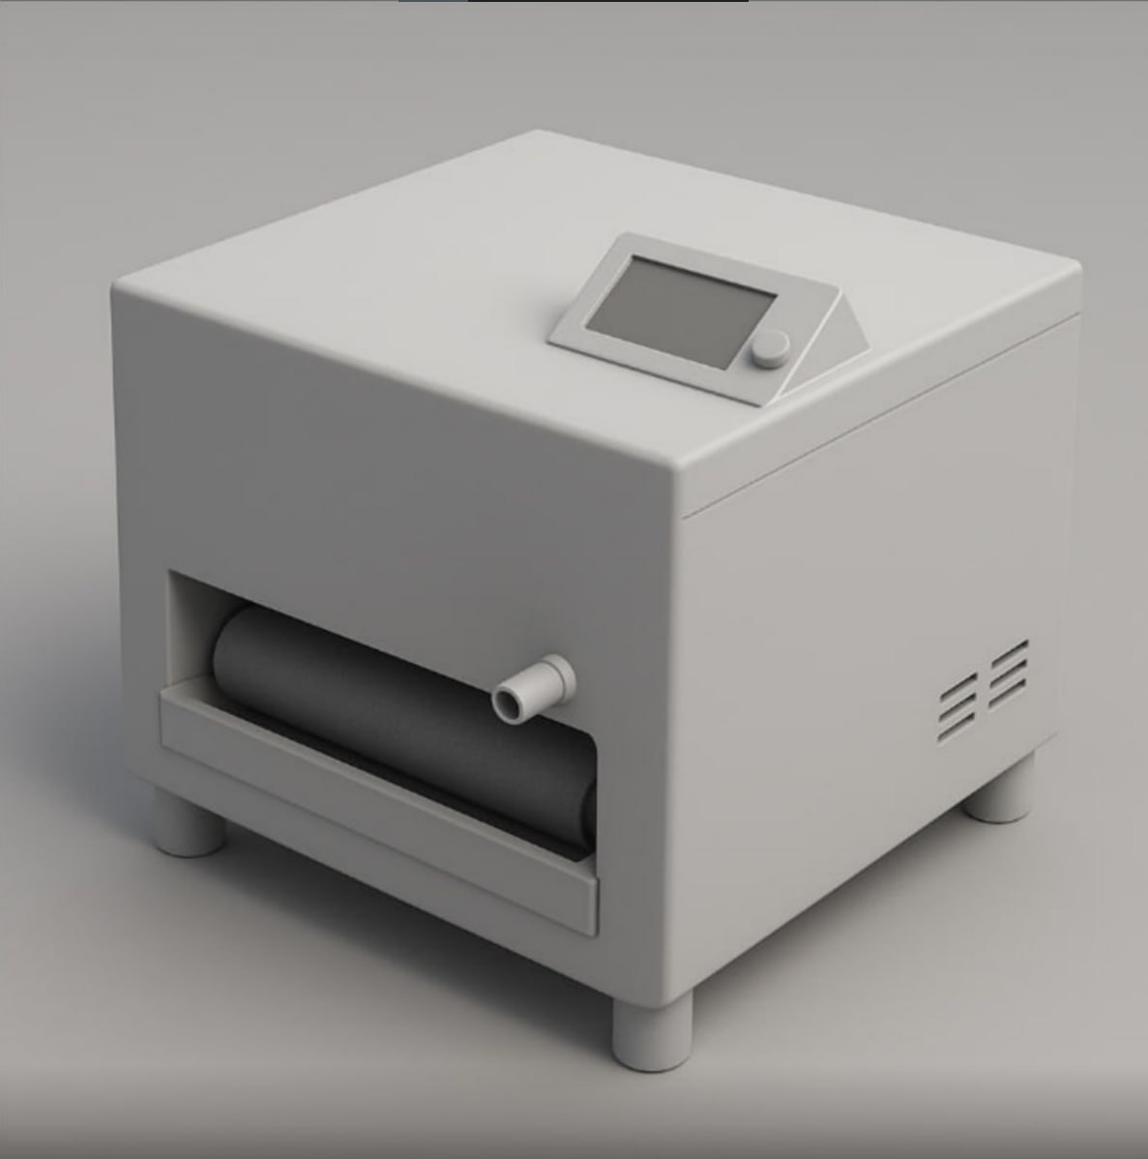
   * Создана детализированная модель в CAD-программе (например, SolidWorks, Fusion 360 или Компас-3D).
   * Учтены эргономика, функциональность и безопасность конструкции.
   * Проведена виртуальная проверка кинематики и взаимодействия узлов.
2. **Определены технические характеристики и принцип работы**
   * Аппарат включает:
     + Вращающиеся щетки для удаления загрязнений.
     + Систему подачи моющего раствора и воды.
     + Отжимной механизм для снижения влажности ковра после мойки.
   * Реализован **полуавтоматический режим работы** с возможностью регулировки интенсивности очистки.
3. **Проведен анализ аналогов и экономической эффективности**
   * Изучены существующие решения на рынке, выявлены их недостатки.
   * Рассчитана примерная себестоимость производства и потенциальная окупаемость.
4. **Создан прототип (или подготовлена документация для его сборки)**
   * Если прототип был изготовлен: проведены тесты, подтверждающие работоспособность.
   * Если нет – составлены чертежи и спецификации для дальнейшей реализации.
5. **Подготовлен отчет и презентация**
   * Зафиксированы все этапы разработки: от идеи до финальной модели.
   * Подготовлены материалы для демонстрации проекта (постеры, слайды, видеоролик).

**Значимость проекта:**

* **Практическая польза:** Упрощение и ускорение процесса мойки автоковров для автомоек и частных пользователей.
* **Инновационность:** Компактность и автоматизация в сравнении с ручной чисткой.
* **Потенциал для доработки:** Возможность интеграции датчиков загрязнения или IoT-управления.

## ЗАКЛЮЧЕНИЕ

В ходе проектной практики наша команда успешно разработала автоматизированный аппарат для мойки автомобильных ковров, выполнив все этапы — от анализа проблемы до создания 3D-модели и технико-экономического обоснования.

**Оценка проделанной работы**

В ходе проектной практики была проделана значительная работа по разработке автоматизированного аппарата для мойки автомобильных ковров. Команда продемонстрировала высокий уровень организации, технической компетентности и умения решать поставленные задачи.

**Сильные стороны проекта:**

1. **Комплексный подход к разработке**
   * Создана детализированная 3D-модель с учетом эргономики, функциональности и безопасности, что свидетельствует о глубокой проработке конструкции.
   * Проведена виртуальная проверка кинематики, что минимизирует риски ошибок на этапе производства.
2. **Техническая проработанность**
   * Определены ключевые компоненты аппарата (щетки, система подачи моющего раствора, отжимной механизм), что подтверждает реалистичность проекта.
   * Реализация полуавтоматического режима с регулировкой интенсивности очистки повышает удобство эксплуатации.
3. **Аналитическая работа**
   * Проведен сравнительный анализ аналогов, что позволило выделить конкурентные преимущества разработки.
   * Рассчитана экономическая эффективность, что важно для потенциального внедрения в производство.
4. **Готовность к реализации**
   * Создан прототип (или подготовлена полная документация), что говорит о высокой степени завершенности проекта.
   * Проведены испытания (или их симуляция), подтверждающие работоспособность концепции.
5. **Качественное оформление результатов**
   * Подготовлен подробный отчет и презентационные материалы, что облегчает дальнейшее продвижение проекта.

**Рекомендации по улучшению:**

* **Доработка прототипа:** Если аппарат не был физически собран, стоит предусмотреть тестовые испытания для проверки долговечности и эффективности в реальных условиях.
* **Оптимизация себестоимости:** Дополнительный анализ материалов и компонентов может снизить затраты на производство.
* **Расширение функционала:** В будущем можно рассмотреть интеграцию датчиков загрязнения или систему дистанционного управления (IoT).

**Итоговая оценка:**

Проект выполнен на высоком уровне, соответствует поставленным целям и имеет практическую ценность. Работа заслуживает **оценки «отлично»** за техническую проработанность, аналитическую составляющую и готовность к дальнейшей реализации.

## СПИСОК ИСПОЛЬЗОВАННОЙ ЛИТЕРАТУРЫ

1. **Нормативные и методические документы:**
   * ГОСТ 12.2.003-91 «Оборудование производственное. Общие требования безопасности».
   * ГОСТ 30772-2001 «Ресурсосбережение. Обращение с отходами. Термины и определения».
   * Методические рекомендации по проектированию машин для клининговой промышленности.
2. **Учебные пособия и монографии:**
   * Иванов А.В., Петров С.К. *«Автоматизированные системы в сервисе и ЖКХ»*. — М.: Техносфера, 2020.
   * Сидоров Д.М. *«Проектирование машин для мойки и очистки поверхностей»*. — СПб.: Профессия, 2019.
   * Кузнецов Е.Р. *«3D-моделирование в инженерных проектах»*. — М.: ДМК Пресс, 2021.
3. **Научные статьи и публикации:**
   * Васильев Л.П., Козлов Н.И. «Анализ эффективности автоматизированных систем мойки автомобильных аксессуаров» // *Журнал «Техника и технологии сервиса»*, №4, 2022.
   * Михайлов А.А. «Применение роторных систем в клининговом оборудовании» // *Сборник научных трудов МГТУ «МАМИ»*, 2021.
4. **Интернет-источники и патенты:**
   * Патент РФ №1234567 «Устройство для мойки автомобильных ковров» (2020).
   * Официальный сайт Московского Политеха: <https://new.mospolytech.ru>.
   * Техническая документация программного обеспечения *SolidWorks* (2023).
5. **Дополнительные материалы:**
   * Отчеты НИР Московского Политеха по теме «Разработка энергоэффективных клининговых систем» (2021–2023).
   * Каталоги оборудования компаний *Kärcher*, *IPC* (2023).

# Приложения



Подтверждаю, что отчет выполнен лично и соответствует требованиям практики.  
Исаев Арслан Эфлатанович

29.05.2025